PENGEMBANGAN BAHAN AJAR PEMBELAJARAN MENGGUNAKAN BUKU BERGAMBAR SEBAGAI MEDIA PEMEROLEHAN
BAHASA INDONESIA PADA SISWA KELAS V SDN 129
HUTARIMBARU KEC. PANYABUNGAN TIMUR
KAB. MANDAILING NATAL
TAHUN PEMBELAJARAN
2024-2025

TESIS

OLEH:

SITI SAHARA
NPM : 237015026

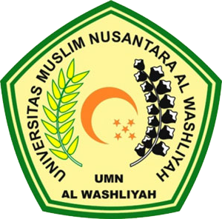

PROGRAM PASCASARJANA
UNIVERSITAS MUSLIM NUSANTARA AL-WASHLIYAH
MEDAN
2025
PENGEMBANGAN BAHAN AJAR PEMBELAJARAN MENGGUNAKAN BUKU BERGAMBAR SEBAGAI MEDIA PEMEROLEHAN
BAHASA INDONESIA PADA SISWA KELAS V SDN 129
HUTARIMBARU KEC. PANYABUNGAN TIMUR
KAB. MANDAILING NATAL
TAHUN PEMBELAJARAN
2024-2025

TESIS

Untuk Memperoleh Gelar Magister Pendidikan Bahasa Indonesia (M.Pd.)
Pada Program Magister Pendidikan Bahasa Indonesia (S2) Pascasarjana Universitas Muslim Nusantara Al-Washliyah

OLEH:

SITI SAHARA
NPM : 237015026

PROGRAM PASCASARJANA
UNIVERSITAS MUSLIM NUSANTARA AL-WASHLIYAH
MEDAN
2025



